Сведения
о поиске правообладателей жилых домов, находящихся на территории города Шклова,
соответствующих критериям пустующих жилых домов
№ п/ п | Местонахождение жилого дома | Перечень лиц, включая наследников, которым предположительно жилой дом принадлежит на праве собственности, хозяйственного ведения или оперативного управления, иных лиц имеющих право владения и пользования домом | Срок непроживания | Внесение платы за ЖКУ, возмещение расходов на электроэнергию, выполнение требований законодательства об обязательном страховании строений | Наружный размер жилого дома/ его площадь, м² | Дата ввода в эксплуатацию жилого дома | Материал стен | Этажность/подземная этажность | Составные части и принадлежности жилого дома, в т.ч. хозяйственные и иные постройки, степень их износа | Нахождение жилого дома в аварийном состоянии или угрозе его обвала, в том числе в следствии чрезвычайных ситуаций природного и техногенного характера, боевых действий и актов терроризма | Сведения о земельном участке, в т.ч. о площади, виде права, на котором земельный участок предоставлен, ограничениях (обременениях) прав на него | Иные сведения
1 | ул. Родниковая,  д. 39 | Котов  Николай Фёдорович  Бабаков  Николай Фёдорович | более 3 лет | - | 4,53 х 6,69 | - | бревно | 1 | уборная  (разрушена) | находится в аварийном состоянии,  угроза обвала, часть дома обрушена | отсутствует государст-венная регистрация зем. уч.  ориентиро-вочная площадь 0,0803 га | 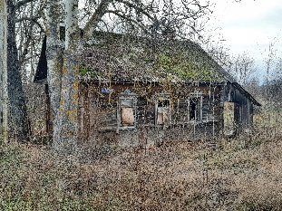
2 | ул. 70 год Великой Перамоги, д. 47 | Рыбакова  Александра  Витальевна | более 10 лет | - | 6,62 х 8,21 | - | бревно  доска | 1 | уборная  (0,97 х 0,99)  сарай  (2,06 х 3,42)  сарай  (4,13 х 3,64)  кап. постройка  (разрушена) | находится в аварийном состоянии, угроза обвала, часть дома обрушена | 0,15 га | 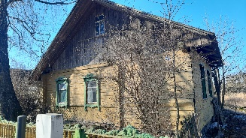
3 | ул. Пригородная, д. 17 | Кузьмин  Виктор  Иванович  Квекшене  Людмила | более 3 лет | - | 5,48 х 10,98 | - | бревно  доска | 1 | кап. постройка  (разрушена)  кап. постройка  (разрушена) | находится в аварийном состоянии | 0,1268 га | 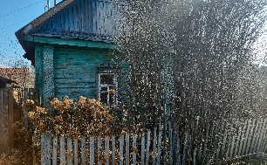
4 | ул. Малая Заречная, д. 45 | Брилёва  Инна  Васильевна | более 20 лет | - | 6,40 х 7,96  38,8 м² | - | бревно | 1 | - | находится в аварийном состоянии, угроза обвала, часть дома обрушена | отсутствует государст-венная регистрация зем. уч.  ориентиро-вочная площадь 0,1260 га | 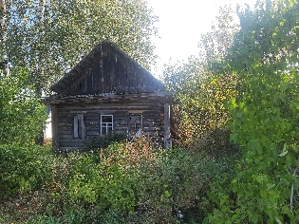
5 | ул. Городецкая,  д. б/н (в районе жилого дома 3а) | не установлены | более 10 лет | - | 6,21 х 10,24 | - | блок  кирпич | 2/1 | - | находится в аварийном состоянии | отсутствует государст-венная регистрация зем. уч.  ориентиро-вочная площадь 0,1592 га | 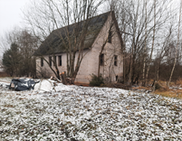
6 | ул. Пушкинская, д. 6 | Короткина  Ирина  Сергеевна | более 5 лет | - | 9,84 х 5,21  45 м² | - | бревно  блок | 1 | сарай  (2,13 х 3,96)  уборная  (089 х 1,11)  кап. постройка  (разрушен) | находится в аварийном состоянии, разрушен | 0,1194 га | 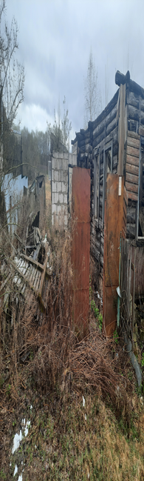
Всем заинтересованным лицам (их представителям), при намерении дальнейшего использования жилого дома для проживания, в течение одного месяца с момента опубликования сведений о жилом доме, включенного в реестр пустующих домов, необходимо обратиться в Шкловский районный исполнительный комитет (г. Шклов, ул. Ленинская, д. 76, каб. 114, 115) с соответствующим уведомлением (заявлением), а так же в течении одного года принять меры по приведению жилого дома и земельного участка в пригодное состояние.
Непредставление уведомления, а также непринятие указанных выше мер, является отказом от права собственности на жилой дом. По истечении установленного срока в суд Шкловского района будет подано заявление о признании пустующего дома бесхозяйным (выморочным наследством) и передаче его в собственность района.

